УДК 693.611
Теоретичні передумови підвищення довговічності зовнішніх стін з автоклавного газобетону / Парута В.А., Бринзін Є.В., Гайденко Ю.О., Демешко Є.І. // "Будівельні матеріали, вироби та санітарна техніка" .- 2011 .- № 40 .- С. ..-..: табл. 0; рис. 5. Бібліограф .:... назв.
Повсюдне застосування автоклавного газобетону вимагає розробки систем декоративно-захисної обробки зовнішніх стін. Цілеспрямованою модифікацією штукатурної суміші на відходах камнепиленія вапняку, можна забезпечити спільність роботи «газобетонна кладка-штукатурне покриття» і довговічность зовнішніх стін.

УДК 693.611
Теоретические предпосылки повышение долговечности наружных стен из автоклавного газобетона / Парута В.А., Брынзин Е.В., Гайденко Ю.А., Демешко Е.И. // "Строительные материалы, изделия и санитарная техника".–2011.-№40.– С...-..: табл. 0; рис. 5. Библиограф.:... назв.
Повсеместное применение автоклавного газобетона требует разработки систем декоративно-защитной отделки наружных стен. Целенаправленной модификацией штукатурной смеси на отходах камнепыления известняка, можно обеспечить совместность работы «газобетонная кладка-штукатурное покрытие» и повысить долговечность наружных стен.

UDC 693.611
Theoretical prerequisites increase durability exterior walls of the AAC / Paruta VA Brynzin EV Gaidenko YA, Demeshko EI // "Building materials, products and technical equipment".–2011.-№40.–P…._...: tabl. 0; fig. 5. Bibliogr…. titles.
Widespread use of autoclave aerocrete systems requires the development of decorative and protective finish of exterior walls. Deliberate modification of the stucco mixture for an aerocrete on wastes of stone sawing limestone, it is possible to improve its parameters and ensure compatibility of the «porous concrete masonry-plaster coating».

УДК 693.611
Парута В.А. – кандидат технических наук, доцент;
Гайденко Ю.А. – специалист;
Демешко Е.И. – студент;
Кафедра Строительные материалы Одесской государственной академии строительства и архитектуры, г. Одесса, Украина Брынзин Е.В. – кандидат технических наук, начальник отдела маркетинга ООО «ЮД К», г. Днепропетровск

Теоретические предпосылки повышения долговечности наружных стен из автоклавного газобетона
Для отделки стен из газобетона используют облицовку кирпичом, «скрепленную теплоизоляцию», навесной вентилируемый фасад. Недостатками этих технологий является, сложность устройства, высокие трудозатраты и стоимость, деформации многослойной конструкции, проблема анкерных узлов.
Оптимальным технико-экономическим решением является оштукатуривание стен, с последующей декоративно-защитной отделкой лакокрасочными системами или декоративными растворами. Однако применение сложных растворов (известково-цементных) оказалось не эффективным. Для них характерно высокое трещинообразование, малая адгезия к кладке и отслоение от нее, быстрое разрушение в процессе эксплуатации.
Более эффективными являются полимерцементные растворы, однако и для них характерно трещинообразование, разрушение в процессе эксплуатации, хотя этот процесс и протекает медленнее. Причиной является то, что проектирование состава и свойств, штукатурки производится почти без учета совместности ее работы с газобетонным основанием. Основной параметр, по которому проектируют штукатурки, является паропроницаемость, а этого явно не достаточно. Следует учитывать прочность при сжатии, модуль упругости, деформации (температурные, влажностные, карбонизационные) газобетонного основания и процессы, протекающие при твердении и эксплуатации системы «кладка-покрытие».
Причиной низкого качества покрытия и контактной зоны с основанием, являются деструктивные процессы, протекающие при нанесении и твердении растворной смеси. При нанесении смеси на газобетонную кладку, из-за высокого капиллярного потенциала подложки, происходит отсос влаги из твердеющего композита. Обезвоживание интенсифицируется вследствие испарения влаги под воздействием солнечных лучей и воздушных потоков. Это приводит усадке раствора и образованию трещин, микро- и макрополостей в контактной зоне «кладка-покрытие», по объему материала и на его поверхности. Снижение В/Ц отношения, приводит к уменьшению степени гидратации цемента и формированию дефектной микроструктуры цементного камня. В результате, формируется система «кладка-покрытие» с многочисленными дефектами, низкими физико-механическими характеристиками и долговечностью.
При эксплуатации, стеновая конструкция испытывает напряжения вызванные деформированием кладки и покрытия. Деформация кладки происходит под воздействием собственной массы и массы перекрытия, эксплуатационных нагрузок, усадки кладочного раствора, карбонизации газобетона, увлажнения под воздействием парообразной влаги, диффундирующей из помещения и конденсирующейся внутри конструкции, температуры. Деформации штукатурного покрытия происходят из-за воздействия солнечного излучения, атмосферной влаги, минусовых температур, деформация кладки.
Температурно-влажностные воздействия являются цикличными и непрерывными, предопределяя постоянное изменение величины деформации и напряжений:
Δ Lр = αΔT^{р} L Δ Lс = αΔT^{с} L (1)

ΔLтв = (αΔTLFm)+(ΔLqL) (2)
где: Δ Lр, Δ Lс – деформации растяжения и сжатия; α – коэффициент температурного удлинения материала; ΔT – разность температур; L – длина элемента; ΔLтв-тепло-влажностные деформации; Fm - показатель материальных дефектов; ΔLq – влажностные деформации;
Это приводит к изменению размеров и искривлению ограждающей конструкции (рис. 1,а) [1].
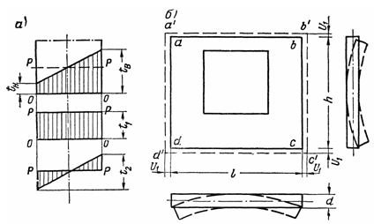
Рис.1 Температурные деформации стеновой конструкции
а – распределение температур в ограждающей конструкции; b – температурные деформации [1] с.153
Помимо этого, в системе «кладка-покрытие» возникают напряжения вызваные разницей коэффициентов термического расширения материалов покрытия и подложки. Из-за этого и различий модулей упругости кладки и штукатурного покрытия, в контактной зоне возникает напряжение сдвига, которые и есть основной причиной развития магистральной трещины в контактной зоне.
τ =[∆T1α1-ΔT2α2]/[1/E1+1/E2] (3)
где: τ-напряжение сдвига от температурных деформаций, кгс/см²; ∆T1; ΔT2–разность температуры покрытия и кладки; α1; α2–коэффициент термического расширения кладки и покрытия; E1; E2–модули упругости кладки и покрытия, кгс/см²;
Так как скорость движения трещины (dl/dN) зависит от коэффициентов интенсивности напряжений и величины эластичности материалов, то трещинообразование в системе происходит достаточно интенсивно.
dl/dN=A(ΔK)^{n} (4)
где: А и n - эмпирические коэффициенты, n=2-7, с увеличением хрупкости материала n увеличивается; ΔK=Kmax-Kmin - перепад коэффициента интенсивности напряжений за один цикл, N — число циклов.
dl/dN=Co(Kmax-Kth/Kc-Kmax)^{q} (5)
Где: Со, q — эмпирические величины, Kth - пороговый коэффициент интенсивности напряжений*), Кс — вязкость разрушения.
Это приводит к разрушению в контактной зоне «кладка-покрытие», отслаиванию штукатурного покрытия, развитие трещин по покрытию или по кладке. Cистеме присуще усталостное разрушение, при низком уровне напряжений и частой их цикличности, под воздействием температурных и температурно-влажностных деформаций. Наблюдается адгезионный, когезионный и смешанный типы разрушений. Этот процесс интенсифици-руется при воздействии агрессивных жидкостей и газов.
Так в здании, построенном в г.Рига, уже через 24 года эксплуатации, в штукатурке наблюдалось большое количества трещин шириной 0,2-2мм, на 30% площади фасада штукатурка потеряла сцепление с газобетонной кладкой. Имелись значительные отпадения штукатурки по всему фасаду здания [2].
Для повышения долговечности ограждающей конструкции, важно уметь регулировать температурные напряжения, возникающие в покрытии во время эксплуатации. Снизить температурно-влажностные напряжения в покрытии можно только путем подбора состава штукатурного покрытия с как можно более близкими коэффициентами термического и влажностного расширения его и газобетонного основания.
Этого можно добиться, целенаправленно модифицируя растворную смесь и создав условия для формирования бездефектной контактной зоны. Для повышения адгезионного сцепления штукатурки с кладкой необходимо использовать способность газобетонного основания отбирать воду из растворной смеси. Поверхность газобетона, это большое количество «разрезанных» ячеистых пор со значительной удельной поверхностью и капиллярным потенциалом. При нанесении раствора, поры «присасывают» его к себе, обеспечивая максимальную площадь контакта между ними. У обычного раствора этого не происходит, так как отсос влаги приводит к его усадке и отслоению от основания. Модифицированный раствор, содержащий эфиры целлюлозы, водную дисперсию полимера и карбонатный наполнитель, обладает высокой водоудерживающей способностью и не отдает влагу, тем самым, предотвращая усадку и отрыв его от кладки. Стенки пор газобетона пропитывает водная дисперсия полимера, что приводит к повышению их прочности, обеспечивая «анкерование» полимера находящегося в штукатурном растворе, получая прочную связь полимер-полимер. Силикаты кальция газобетона, являясь центрами кристаллизации для новообразований минерального вяжущего, способствуют формированию в контактной зоне полимерцементного композита с малой дефектностью структуры. Введение полимерной фибры в смесь, обеспечивает микроармирование контактной зоны. Все вместе взятое позволяет сформировать контактную зону с малым количеством дефектов и высокой адгезионной прочностью в системе «кладка-покрытие». Формирование качественного контактного слоя повысит работоспособность системы «покрытие-основа».
В затвердевшем растворе степень трещинообразования и скорость роста трещин зависит от модуля упругости раствора и его эластичности (формулы 3,4). Введением в смесь мелкого заполнителя с низким модулем упругости (карбонатный и газобетонный песок), полимерной дисперсии и полимерной фибры позволит добиться снижения трещинообразования в системе «кладка-покрытие».
Исходя из вышеизложенных теоретических предпосылок, нами был подобран состав штукатурной смеси. Для оптимизации рецептурно-технологических параметров использовали пятифакторный эксперимент со следующими варьируемыми факторами: Х1-расход цемента- 200-400 кг/м³; Х2-расход мелкого заполнителя (смесь карбонатного и газобетонного) - 515-1236 кг/м³; Х3- расход карбоксиметиллцеллюлозы 10-30 кг/м³; Х4- расход фибры 0,6-1,2 кг/м³; Х5- водная дисперсия полимеров (Betek 1) 1-5 кг/м³.
В результате получена штукатурка для газобетона со средней плотностью1200-1400 кг/м³ (рис.2), прочностью при изгибе 15-25 кг/см² (рис.3), прочностью при сжатии 10-25 кг/см² (рис.4), коэффициентом трещиностойкости 0,25-1 (рис.5).

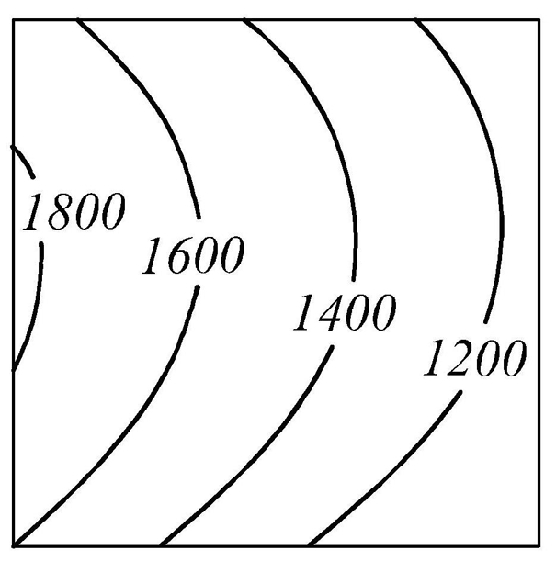
Рис.2 Средняя плотность
штукатурного раствора
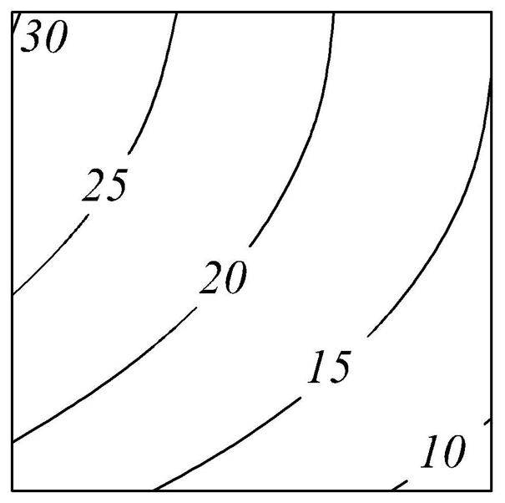
Рис.3 Прочность при изгибе штукатурного раствора

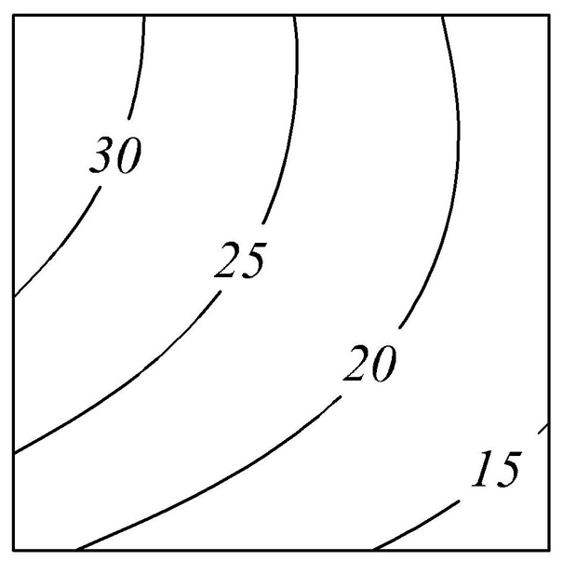
Рис.4 Прочность при сжатии штукатурного раствора

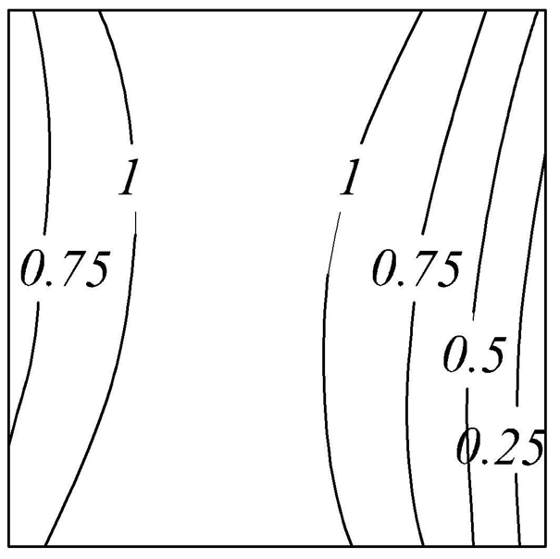
Рис.5 Трещиностойкость штукатурного раствора

Приведенные данные свидетельствуют о том, что целенаправленной модификацией штукатурной смеси, можно улучшить ее параметры и обеспечить совместность работы «газобетонная кладка-штукатурное покрытие». Это в свою очередь, обеспечит повышение долговечности стеновой конструкции.

Литература
1.Емельянов А.А. Повреждения наружных панелей жилых полносборных зданий при температурных деформациях по данным натурных исследований. // Анализ причин аварий и повреждений строительных конструкций/. Выпуск 2, Под ред. А.А.Шишкина. Издательство литературы по строительству, -М.: 1964. – С.153-177
2.Силаенков Е.С., Зарин Р.А., Рудин П.В. Опыт эксплуатации газобетонных конструкций //Анализ причин аварий и повреждений строительных конструкций/, Выпуск 2, Под ред. А.А.Шишкина. Издательство литературы по строительству, -М.: 1964. -С.137-153

Источник: "Строительные материалы, изделия и санитарная техника".–2011.-№40.– С 136-140

